1. Si el rango A2:D6 contiene la tabla de ventas, ¿qué fórmula devuelve la suma de Ventas solo para Producto="Laptop" y Región="Costa"?
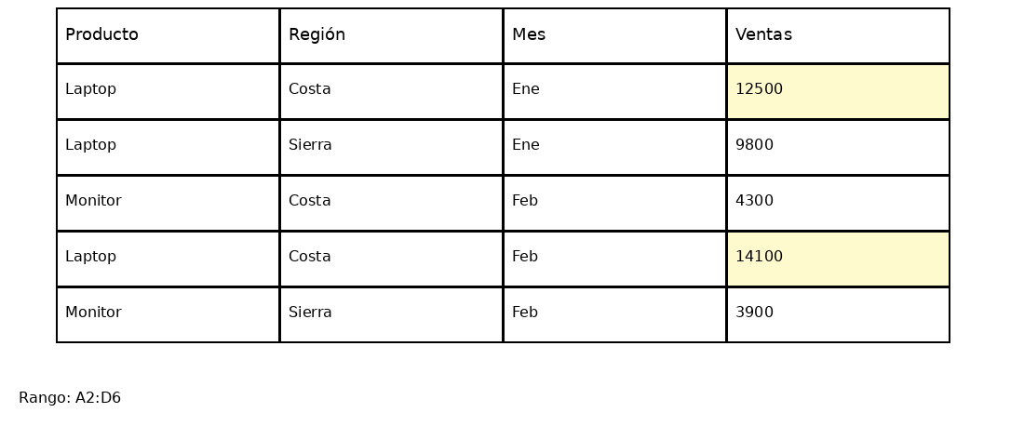
A) =SUMAR.SI.CONJUNTO(D2:D6;A2:A6;"Laptop";B2:B6;"Costa")
B) =SUMAR.SI(D2:D6;A2:A6="Laptop";B2:B6="Costa")
C) =SUMA(D2:D6;A2:A6="Laptop";B2:B6="Costa")
D) =SUMAR.SI.CONJUNTO(A2:A6;"Laptop";B2:B6;"Costa";D2:D6)
RESPUESTA: A

2. La celda C2 calcula el Total con IVA y se copiará hacia C3:C5. ¿Cuál fórmula es correcta para que siempre use el IVA de B2?
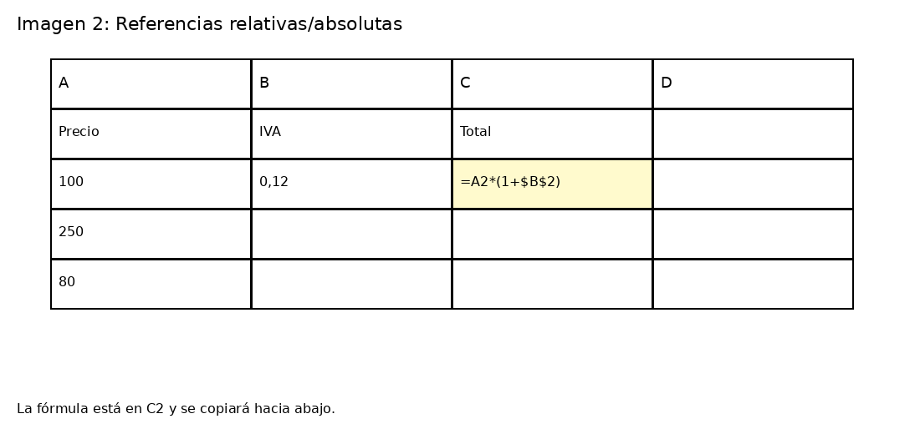
A) =A2*(1+B2)
B) =A2*(1+$B$2)
C) =$A$2*(1+B2)
D) =$A2*(1+B$2)
RESPUESTA: B

3. En una tabla dinámica con Suma de Ventas, ¿qué opción permite ver cada valor como porcentaje del Total general?
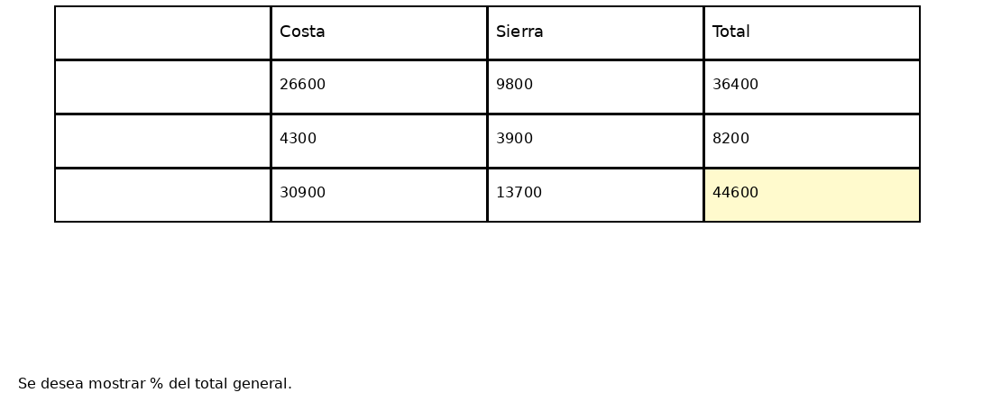
A) Configuración de campo de valor → Mostrar valores como → % del total general
B) Diseño → Subtotales → No mostrar subtotales
C) Analizar → Campos, elementos y conjuntos → Campo calculado
D) Opciones de tabla dinámica → Datos → Actualizar al abrir el archivo
RESPUESTA: A

4. La tabla fuente del gráfico crece cada mes y quieres que el gráfico se actualice automáticamente sin ajustar rangos. ¿Cuál práctica es la más recomendada?
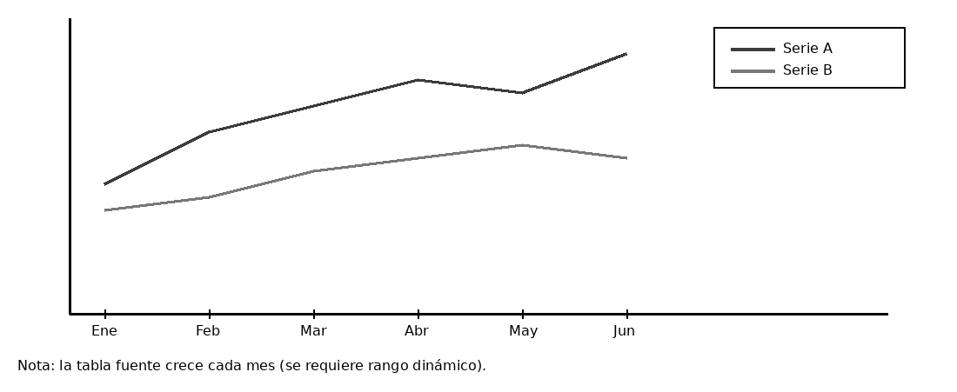
A) Convertir el rango en Tabla (Ctrl+T) y basar el gráfico en referencias estructuradas
B) Usar la función INDIRECTO() en todos los rangos del gráfico
C) Copiar y pegar como imagen el gráfico final para que no cambie
D) Activar cálculo manual para evitar que el gráfico se actualice
RESPUESTA: A

5. En Power Query, ¿cuál acción suele mejorar rendimiento y favorecer el "query folding" cuando conectas a una base de datos?
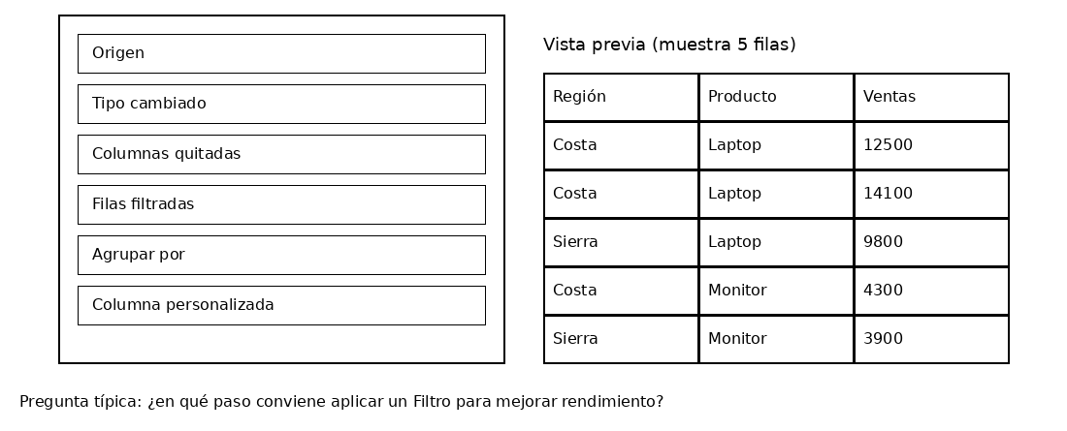
A) Aplicar filtros y seleccionar columnas lo más temprano posible (cerca del paso Origen)
B) Agregar columnas personalizadas complejas antes de filtrar
C) Ordenar los datos al final y luego quitar columnas
D) Convertir todo a texto al inicio para evitar errores de tipo
RESPUESTA: A

6. Para que el desplegable de "Modelo" muestre solo los modelos de la Categoría elegida, ¿qué enfoque moderno (sin macros) es el más robusto en Excel 365?
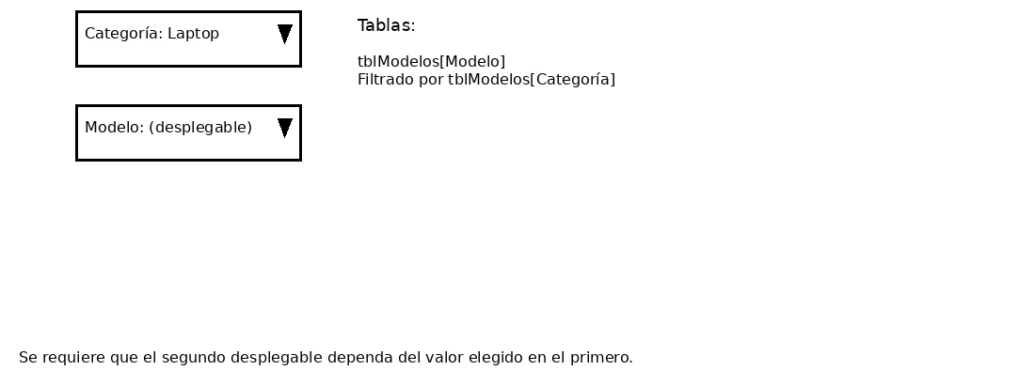
A) Usar FILTRAR() sobre la tabla y alimentar la validación con el rango derramado (spilled range)
B) Usar BUSCARV() para generar una lista manual y escribirla a mano en Validación
C) Usar INDIRECTO() con nombres creados para cada categoría (una lista por categoría) como única opción posible
D) Usar CONCATENAR() para unir los modelos en una sola celda y validarla
RESPUESTA: A

7. La regla de formato condicional usa la fórmula =$C2>=$D2 y se aplica al rango $A$2:$D$20. ¿Qué hace exactamente?
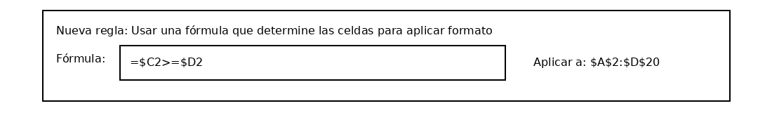
A) Resalta toda la fila (A:D) cuando, en esa misma fila, Ventas (columna C) es mayor o igual que Meta (columna D)
B) Resalta solo la columna C cuando cualquier valor de C es mayor o igual al máximo de D
C) Resalta todas las celdas si C2 es mayor o igual a D2, sin considerar otras filas
D) Compara C con D pero fija la fila 2 para todas las filas por tener $C2
RESPUESTA: A

8. En la fórmula =LET(x;A2:A10; y;B2:B10; SUMA(x*y)), ¿cuál es la ventaja principal de LET en este caso?
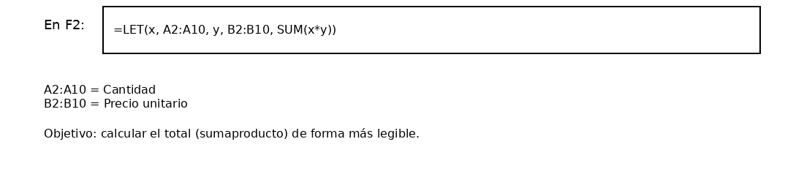
A) Permite asignar nombres a rangos intermedios (x, y) para reutilizarlos, mejorar legibilidad y, a veces, rendimiento
B) Convierte automáticamente el resultado en una tabla dinámica
C) Protege la hoja contra cambios en las celdas A2:B10
D) Obliga a que el cálculo sea siempre manual
RESPUESTA: A

9. Si =FILTRAR(tblVentas; tblVentas[Región]="Costa") devuelve #¡CALC! cuando no hay coincidencias, ¿qué alternativa evita el error mostrando "Sin datos"?
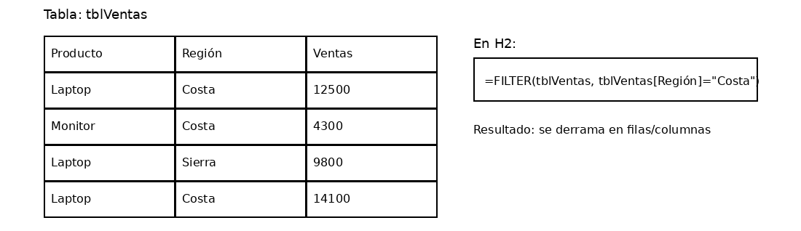
A) =SI.ERROR(FILTRAR(tblVentas; tblVentas[Región]="Costa"); "Sin datos")
B) =SI(FILTRAR(tblVentas; tblVentas[Región]="Costa")=""; "Sin datos"; FILTRAR(...))
C) =SI.NOD(FILTRAR(...);"Sin datos")
D) =FILTRAR(tblVentas; "Sin datos")
RESPUESTA: A

10. Si el modelo es lineal, con restricciones lineales y variables enteras no negativas, ¿qué método conviene elegir en Solver?
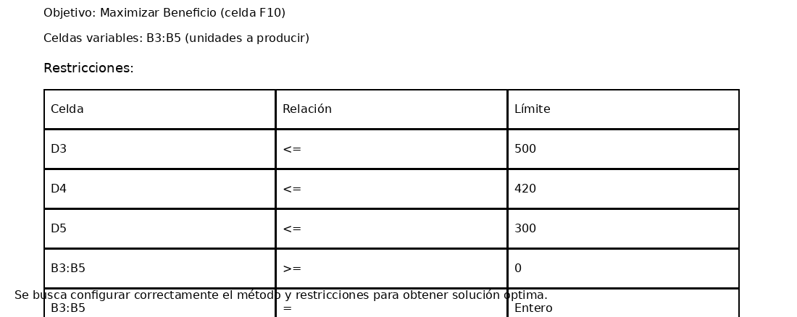
A) Simplex LP (con la restricción de Entero activada para las variables)
B) GRG No lineal (porque siempre es más preciso)
C) Evolutivo (porque es el único que soporta enteros)
D) No importa el método, todos dan el mismo resultado
RESPUESTA: A

11. Necesitas BUSCARX con dos criterios (Producto y Mes) para devolver Ventas. ¿Cuál fórmula es correcta (Excel 365) asumiendo columnas: A=Producto, B=Mes, C=Ventas, y buscas Producto en E2 y Mes en F2?
A) =BUSCARX(1; (A:A=E2)*(B:B=F2); C:C)
B) =BUSCARX(E2&F2; A:A&B:B; C:C)
C) =BUSCARX(E2; A:A; C:C; 0; 2)
D) =BUSCARX(E2; FILTRAR(A:A;B:B=F2); C:C)
RESPUESTA: A

12. ¿Para qué sirve el argumento match_mode en COINCIDIRX (XMATCH) cuando lo estableces en -1?
A) Busca coincidencia exacta o el siguiente valor menor (en una matriz ordenada ascendente)
B) Busca coincidencia exacta o el siguiente valor mayor (en una matriz ordenada ascendente)
C) Fuerza coincidencia con comodines (*, ?)
D) Cambia el tipo de búsqueda a binaria en desorden
RESPUESTA: A

13. Quieres una lista de regiones únicas ordenadas alfabéticamente desde la columna B (B2:B100). ¿Cuál fórmula es la más directa en Excel 365?
A) =ORDENAR(UNICOS(B2:B100))
B) =UNICOS(ORDENAR(B2:B100))
C) =ORDENAR(B2:B100;1;1;VERDADERO)
D) =ELIMINAR.DUPLICADOS(B2:B100)
RESPUESTA: A

14. En Excel 365, una fórmula en H2 genera una lista derramada H2#. ¿Cómo referencias ese rango derramado en otra fórmula sin escribir el tamaño manualmente?
A) Usando el operador #, por ejemplo: =CONTARA(H2#)
B) Usando =RANGO(H2:H999)
C) Usando =H2:H? con ? como comodín
D) No se puede; debes usar DESREF()
RESPUESTA: A

15. ¿Cuál de estas funciones se considera volátil y puede degradar el rendimiento en libros grandes porque se recalcula con mucha frecuencia?
A) DESREF()
B) SUMAR.SI.CONJUNTO()
C) BUSCARX()
D) INDICE()
RESPUESTA: A

16. En Power Query, ¿cuál es la diferencia correcta entre "Combinar" (Merge) y "Anexar" (Append) consultas?
A) Combinar une tablas por clave (tipo JOIN); Anexar apila filas (UNION)
B) Combinar apila filas; Anexar une por clave
C) Ambas hacen lo mismo pero con nombres distintos
D) Anexar solo funciona con bases de datos, no con Excel
RESPUESTA: A

17. En el Modelo de datos, ¿qué condición es clave para crear una relación 1:* correctamente?
A) La columna del lado "1" debe tener valores únicos y sin nulos en las claves
B) La columna del lado "*" debe tener valores únicos
C) Ambas columnas deben tener el mismo orden de clasificación
D) La relación solo funciona si ambas tablas están en la misma hoja
RESPUESTA: A

18. En Power Pivot (DAX), ¿qué hace CALCULAR (CALCULATE) principalmente?
A) Evalúa una expresión modificando el contexto de filtro (agregando o reemplazando filtros)
B) Convierte una columna en un gráfico dinámico
C) Limpia datos duplicados en el modelo
D) Bloquea el cálculo en modo manual
RESPUESTA: A

19. ¿Cuál afirmación es correcta sobre "Campo calculado" en tabla dinámica tradicional vs. "Medida" (DAX) en Modelo de datos?
A) Un campo calculado opera sobre agregados del pivote y es limitado; una medida DAX opera en el modelo y es más flexible
B) Un campo calculado es más potente que DAX para relaciones entre tablas
C) Las medidas DAX no pueden usar filtros ni contextos
D) Ambos son idénticos; solo cambia el nombre
RESPUESTA: A

20. En Power Query, ¿por qué es importante establecer tipos de datos correctos (Fecha, Número decimal, Entero, etc.)?
A) Porque afecta validaciones, agregaciones, rendimiento y evita errores en pasos posteriores
B) Porque cambia el color de las columnas en Excel
C) Porque permite ejecutar macros automáticamente
D) Porque evita que el archivo se guarde
RESPUESTA: A

21. ¿Cómo filtras un rango A2:C100 para traer filas donde Región="Costa" y Ventas>10000 (Región en B, Ventas en C) en Excel 365?
A) =FILTRAR(A2:C100; (B2:B100="Costa")*(C2:C100>10000))
B) =FILTRAR(A2:C100; B2:B100="Costa"; C2:C100>10000)
C) =FILTRO(A2:C100; B2:B100="Costa" Y C2:C100>10000)
D) =BUSCARX("Costa";B2:B100;A2:C100)
RESPUESTA: A

22. Tienes códigos como "UG-ADM-2026-015" en A2 y quieres extraer el tercer bloque ("2026"). ¿Qué función moderna es la más directa?
A) =INDICE(DIVIDIRTEXTO(A2;"-");1;3)
B) =EXTRAE(A2;8;4)
C) =DERECHA(A2;4)
D) =SUSTITUIR(A2;"-";"";3)
RESPUESTA: A

23. ¿Cuál es una diferencia clave entre VBA y Office Scripts (Excel en la web)?
A) Office Scripts usa TypeScript y está orientado a automatizar Excel en la web y Power Automate; VBA es nativo de escritorio
B) Office Scripts solo funciona sin Internet; VBA requiere nube
C) VBA no puede manipular hojas; Office Scripts sí
D) Son el mismo lenguaje con distinta extensión
RESPUESTA: A

24. ¿Qué permite la función LAMBDA en Excel 365?
A) Crear funciones personalizadas sin VBA y reutilizarlas mediante el Administrador de nombres
B) Encriptar un libro con una contraseña fuerte
C) Convertir automáticamente fórmulas en valores
D) Crear tablas dinámicas con IA
RESPUESTA: A

25. Quieres definir una función factorial con LAMBDA usando recursión. ¿Cuál patrón es correcto en términos conceptuales?
A) Definir LAMBDA(n; SI(n<=1;1; n*NombreFunción(n-1))) usando un nombre definido para permitir la auto-referencia
B) Usar LAMBDA sin nombre definido; la recursión funciona sola
C) La recursión solo existe en VBA, no en Excel 365
D) Debes usar BUSCARV() para la recursión
RESPUESTA: A

26. Tienes una fórmula que repite 3 veces la misma expresión pesada (por ejemplo, FILTRAR + ORDENAR). ¿Cómo ayuda LET?
A) Guardando el resultado intermedio en una variable para no recalcularlo repetidamente
B) Evitando que se guarde el archivo
C) Convirtiendo automáticamente el rango en tabla dinámica
D) Cambiando el separador decimal del sistema
RESPUESTA: A

27. ¿Qué significa "query folding" en Power Query?
A) Que los pasos se traducen y se envían al origen de datos (por ejemplo SQL) para ejecutarse allí, mejorando rendimiento
B) Que Power Query comprime los datos en un archivo ZIP
C) Que los datos se vuelven "solo lectura"
D) Que se generan tablas dinámicas automáticamente
RESPUESTA: A

28. Si agregas nuevas filas a una tabla fuente y quieres que la tabla dinámica las incluya al actualizar, ¿qué condición ayuda a evitar cambiar el origen manualmente?
A) Que la fuente sea una Tabla (Ctrl+T) o un rango dinámico bien definido
B) Que el archivo esté protegido con contraseña
C) Que el cálculo sea manual
D) Que uses solo formato condicional
RESPUESTA: A

29. En Power Pivot, ¿cuál es la diferencia correcta entre "columna calculada" y "medida"?
A) La columna calculada se evalúa por fila y se almacena; la medida se evalúa en el contexto del informe y no se almacena por fila
B) La medida se evalúa por fila y se almacena; la columna no
C) Ambas se almacenan por fila y son iguales
D) La columna calculada solo existe en Excel, no en Power Pivot
RESPUESTA: A

30. ¿Cuál fórmula con SUMAPRODUCTO calcula la suma de Ventas (C2:C100) solo cuando Región (B2:B100)="Costa"?
A) =SUMAPRODUCTO((B2:B100="Costa")*(C2:C100))
B) =SUMAPRODUCTO(B2:B100="Costa";C2:C100)
C) =SUMAPRODUCTO(C2:C100;B2:B100)
D) =SUMAPRODUCTO("Costa";C2:C100)
RESPUESTA: A

31. Para devolver el precio de un producto con dos criterios, ¿qué combinación moderna suele reemplazar INDICE+COINCIDIR matricial?
A) FILTRAR() para reducir el conjunto y luego INDICE() (o BUSCARX con criterio compuesto)
B) CONCATENAR() y PEGAR ESPECIAL
C) ANIDAR 10 BUSCARV() uno dentro de otro
D) DESREF() y HOY()
RESPUESTA: A

32. En una Tabla llamada tblVentas, ¿qué significa la referencia estructurada tblVentas[Ventas]?
A) La columna completa "Ventas" de la tabla, ajustándose automáticamente cuando crecen filas
B) Solo la celda de Ventas en la fila actual, sin posibilidad de expandirse
C) Un nombre definido que apunta a toda la hoja
D) Un rango estático que nunca cambia
RESPUESTA: A

33. En Power Query, ¿qué tipo de combinación (Join) devuelve todas las filas de la primera tabla y solo las coincidencias de la segunda?
A) Izquierda externa (Left Outer)
B) Interna (Inner)
C) Derecha externa (Right Outer)
D) Completa externa (Full Outer)
RESPUESTA: A

34. En VBA, ¿para qué sirve "Option Explicit" al inicio de un módulo?
A) Obliga a declarar variables, reduciendo errores por nombres mal escritos
B) Acelera el procesador del PC
C) Convierte el código en un complemento (.xlam) automáticamente
D) Permite usar fórmulas dinámicas en celdas
RESPUESTA: A

35. Si quieres ejecutar código automáticamente cuando el usuario cambia una celda en una hoja, ¿qué evento usas normalmente en VBA?
A) Worksheet_Change
B) Workbook_Open
C) Worksheet_Calculate
D) Workbook_BeforeClose
RESPUESTA: A

36. ¿Cuál herramienta es la más adecuada para evaluar rápidamente cómo cambia un resultado con 1 o 2 variables de entrada en una tabla (por ejemplo, tasa de interés y plazo)?
A) Tabla de datos (Análisis de hipótesis)
B) Validación de datos
C) Combinar correspondencia
D) Formato condicional
RESPUESTA: A

37. ¿Qué hace "Buscar objetivo" (Goal Seek)?
A) Ajusta una celda de entrada para que una celda con fórmula llegue a un valor objetivo
B) Optimiza múltiples variables con restricciones complejas (eso es Solver)
C) Crea escenarios y reportes comparativos automáticamente
D) Convierte fórmulas en valores sin preguntar
RESPUESTA: A

38. Si una fórmula crea una referencia circular intencional (por ejemplo, para un modelo iterativo), ¿qué ajuste permite que Excel la calcule?
A) Habilitar cálculo iterativo y definir máximo de iteraciones/tolerancia
B) Activar modo oscuro
C) Deshabilitar fórmulas y usar valores
D) Proteger la hoja con contraseña
RESPUESTA: A

39. ¿Cuál es la causa más común del error #¡DERRAME! (#SPILL!) en Excel 365?
A) Hay celdas ocupadas o un objeto (tabla, combinación, etc.) bloqueando el área donde la matriz necesita derramarse
B) Falta memoria RAM en el computador siempre
C) El archivo está en OneDrive
D) La hoja está protegida con contraseña siempre
RESPUESTA: A

40. ¿Qué hace la función TOMAR (TAKE) aplicada a una matriz derramada, por ejemplo =TOMAR(A1#;5)?
A) Devuelve las primeras 5 filas (o elementos) de la matriz derramada A1#
B) Elimina las primeras 5 filas de la matriz
C) Ordena la matriz por la quinta columna
D) Convierte la matriz en texto
RESPUESTA: A

